**72 Статическая IPv6-маршрутизация в Windows, Linux и IOS**

IPv6-маршрутизация в Windows и Linux.

Основными отличиями являются увеличение количества строк таблицы маршрутизации и изменение набора полей, что вполне адекватно ситуации.

В типовую таблицу маршрутизации включаются следующие маршруты:

1. К своим подсетям размером с линк (для всех адресов Link-local Unicast, Unique Local Unicast, Global Unicast).

2. К своим сетевым интерфейсам (для всех адресов Link-local Unicast, Unique Local Unicast, Global Unicast).

3. Маршрут по умолчанию.

4. Mаршрут к сетевому интерфейсу -- заглушке.

5. Маршруты, связанные с адресами Multicast.

6. Дополнительные статические и динамические маршруты.

7. Маршруты к туннелям IPv6-over-IPv4.

Как и в случае с IPv4, при выборе маршрута применяется правило наиболее точного соответствия. В первую очередь выбирается маршрут к сетевому интерфейсу, в последнюю -- маршрут по умолчанию.

Некоторые новые и обновленные команды:

route print -6 (Windows);

netsh interface ipv6 show route (Windows);

netstat -nr -A inet6 (Linux);

netsh interface ipv6 add route (Windows);

route -A inet6 add (Linux);

tracert (Windows);

traceroute6 (Linux).

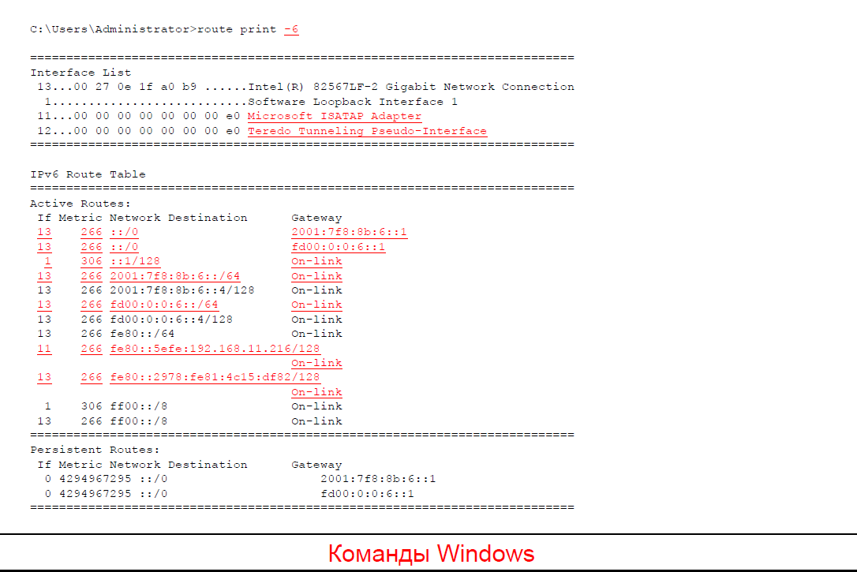

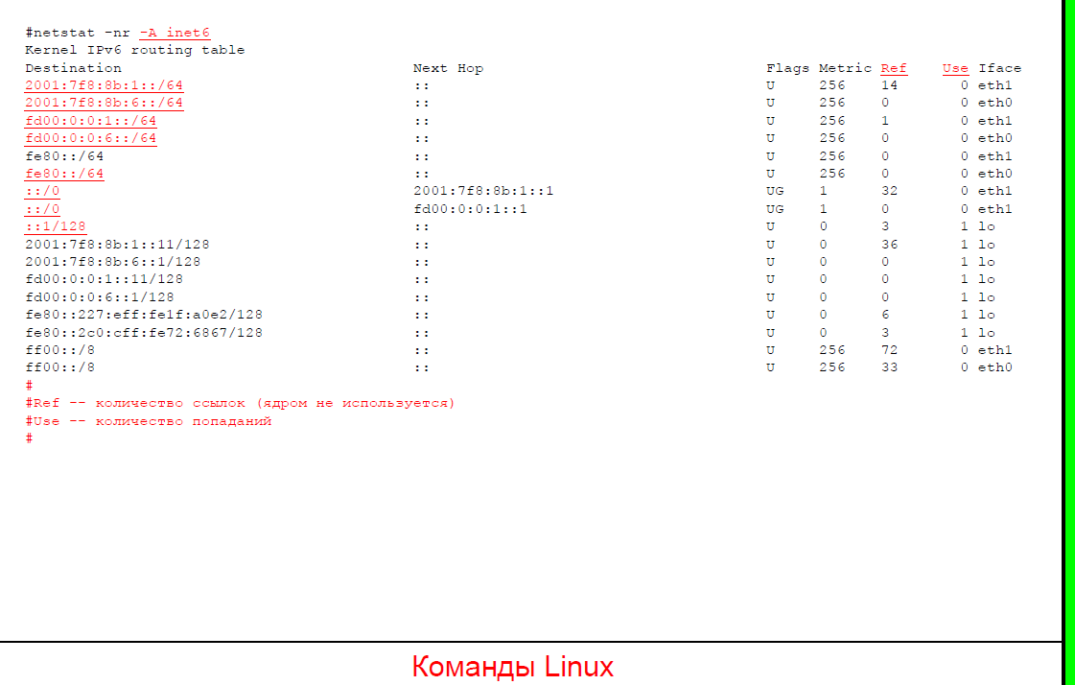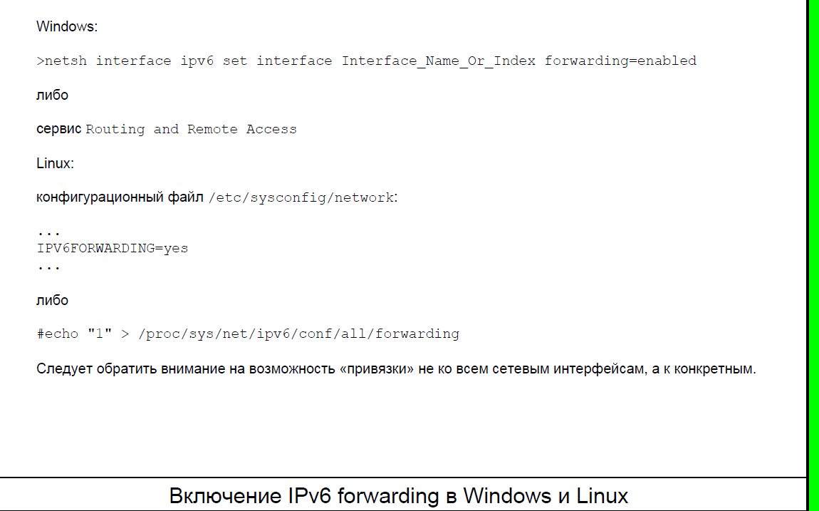

IOS\

Для просмотра таблицы IPv6-маршрутизации используют команду show ipv6 route.

Для внесения статического маршрута в таблицу маршрутизации используют команду ipv6 route.

Для включения IPv6 forwarding (в отличие от IPv4 forwarding по умолчанию выключен) используют команду ipv6 unicast-routing.

